Министерство общего и профессионального образования Российской Федерации Главное управление образования администрации Красноярского края

Сертификат № 2 4

Настоящий сертификат выдан

Никольскому Николаю Семеновичу

в том, что он(она) действительно является разработчиком (одним из разработчиков) авторской программы учебного курса

Физическое воспитание с детьми

отнесенными к специальной медицинской группе

Сертификат дает право на

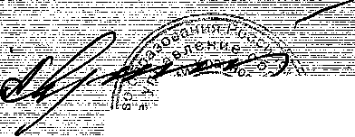
- участие в конкурсах, смотрах, слетах и других мероприятиях Главного управления образования администрации Красноярского края, где принимаются во внимание, подлежат анализу авторские программы учебных курсов,
- тиражирование авторской программы (возможность на договорной основе передать право преподавания по авторской программе другим субъектам образования),
- осуществление преподавания по авторской программе учебного курса,
- учет при аттестации на высшую квалификационную категорию

Начальник Главного управления образования администрации Красноярского края

Н 00:1029

